**DRZEWO Z PATYCZKÓW**

PRZYGOTUJ: KARTKĘ PAPIERU, PĘDZEL, FARBY (BRĄZOWĄ, ZIELONĄ, ŻÓŁTĄ), KUBEK NA WODĘ, TALERZYK, PATYCZKI DO USZU

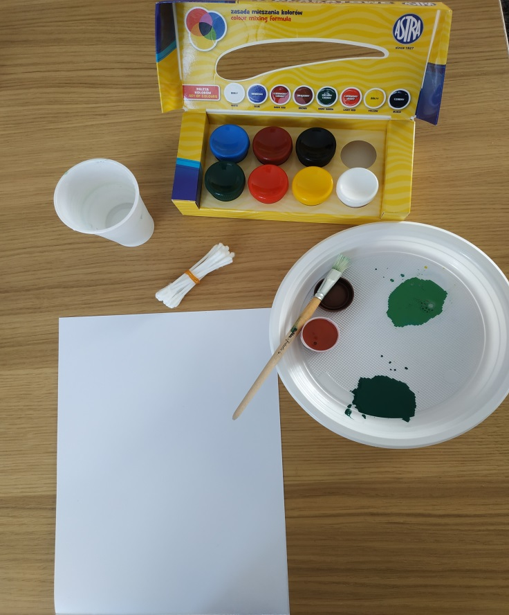

1. NA KARTCE NAMALUJ DRZEWO

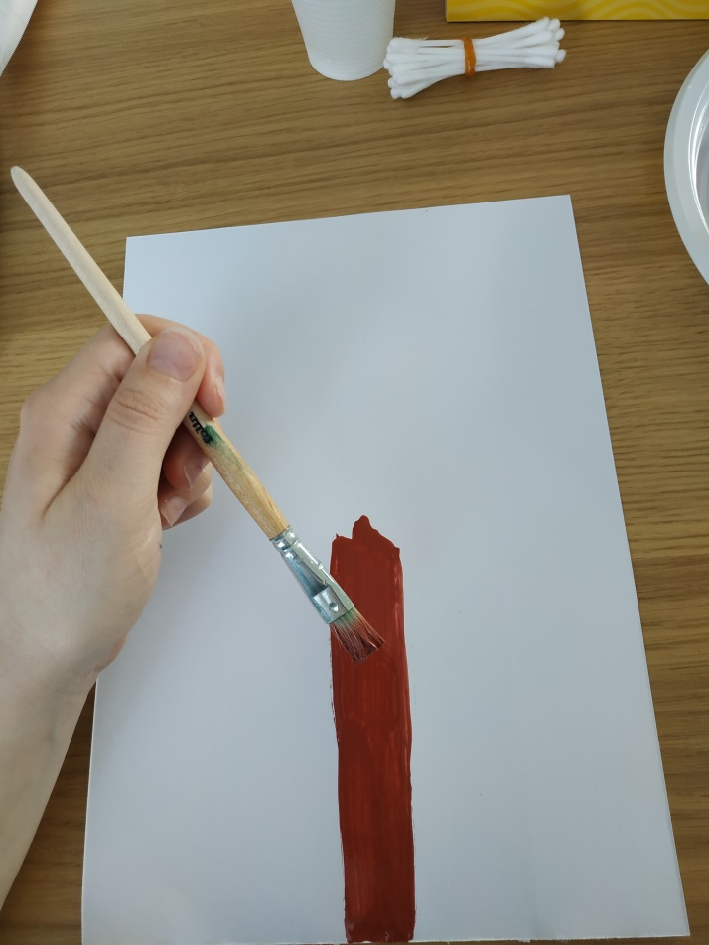

1. ZAMOCZ PATYCZKI W ZIELONEJ FARBIE I MALUJ NIMI PO KARTCE

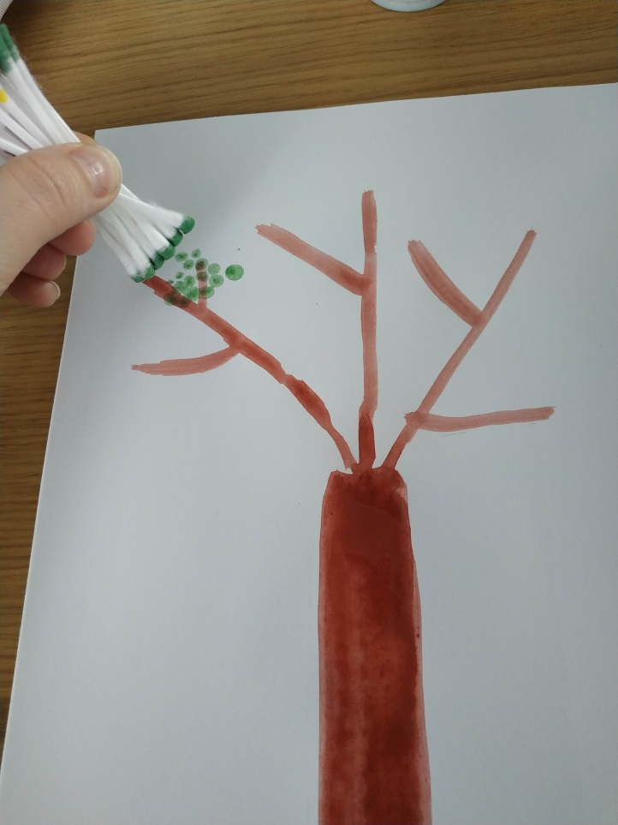

1. ZAMOCZ PATYCZKI W ŻÓŁTEJ FARBIE I ZRÓB PIĘKNE KWIATKI NA DRZEWIE

